**CENTRO EDUCATIVO RURAL LA SAGRADA FAMILIA**

**INFORME DE EJECUCIÓN RENDICIÓN DE CUENTAS 2021**

|  |  |
| --- | --- |
| **ASPECTO** | **DESCRIPCIÓN** |
| **Descripción de la actividad** | Agenda desarrollada: Ver anexo 1 |
| **Soportes y/o evidencias de la realización de la audiencia pública** | Convocatoria mediante oficio y aviso por Whatsapp. Ver anexo 2  Inscripción y radicación de propuestas: No se recibió propuesta alguna por parte de ningún miembro de la comunidad educativa  Desarrollo de la audiencia. Asistencia Ver anexo 3 |
| **Análisis de resultados de la evaluación del evento** | La comunidad se mostró satisfecha con los informes presentados en las diferentes áreas de gestión |
| **Análisis de agenda desarrollada en la audiencia** | La agenda propuesta se desarrolló según lo planeado tanto en su orden como en los lineamientos previstos en el proceso de planeación. |
| **Preguntas y respuestas efectuadas en el evento** | Se entregaron papeles para que los asistentes escribieran sus preguntas. No se realizó ninguna pregunta. |
| **Conclusiones y compromisos** | La comunidad se mostró satisfecha por la gestión institucional y los diferentes informes presentados. |

Anexo 1 AGENDA DESARROLLADA

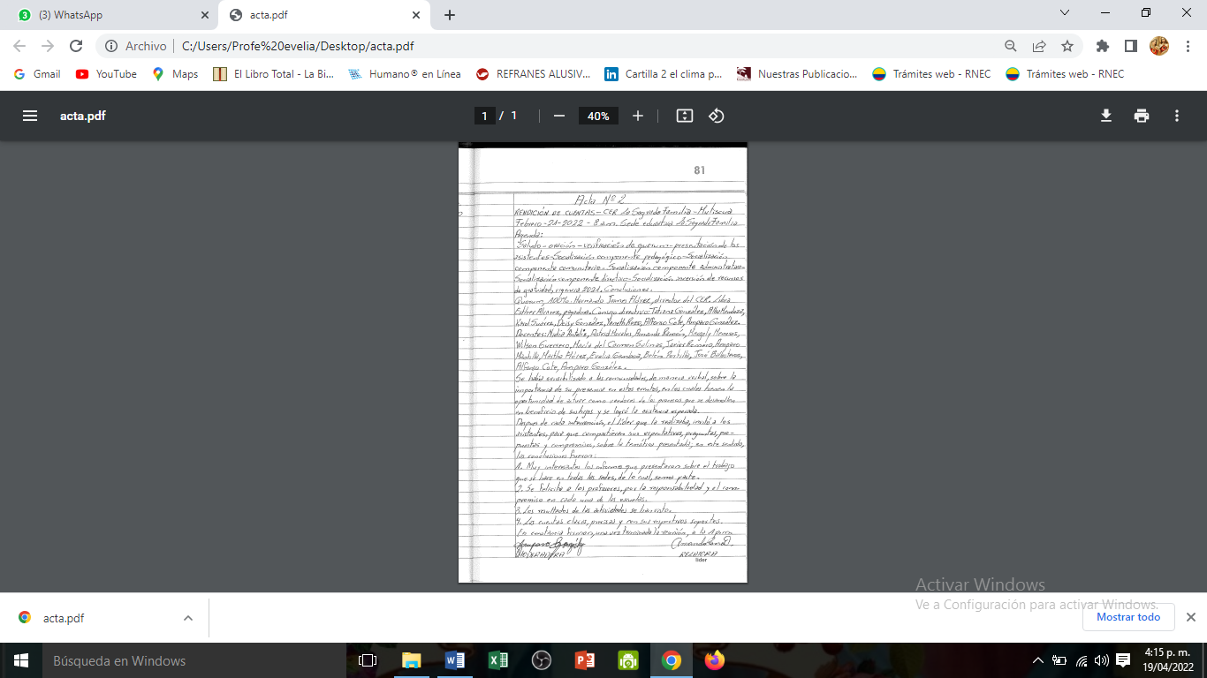

Anexo 2 CONVOCATORIAS

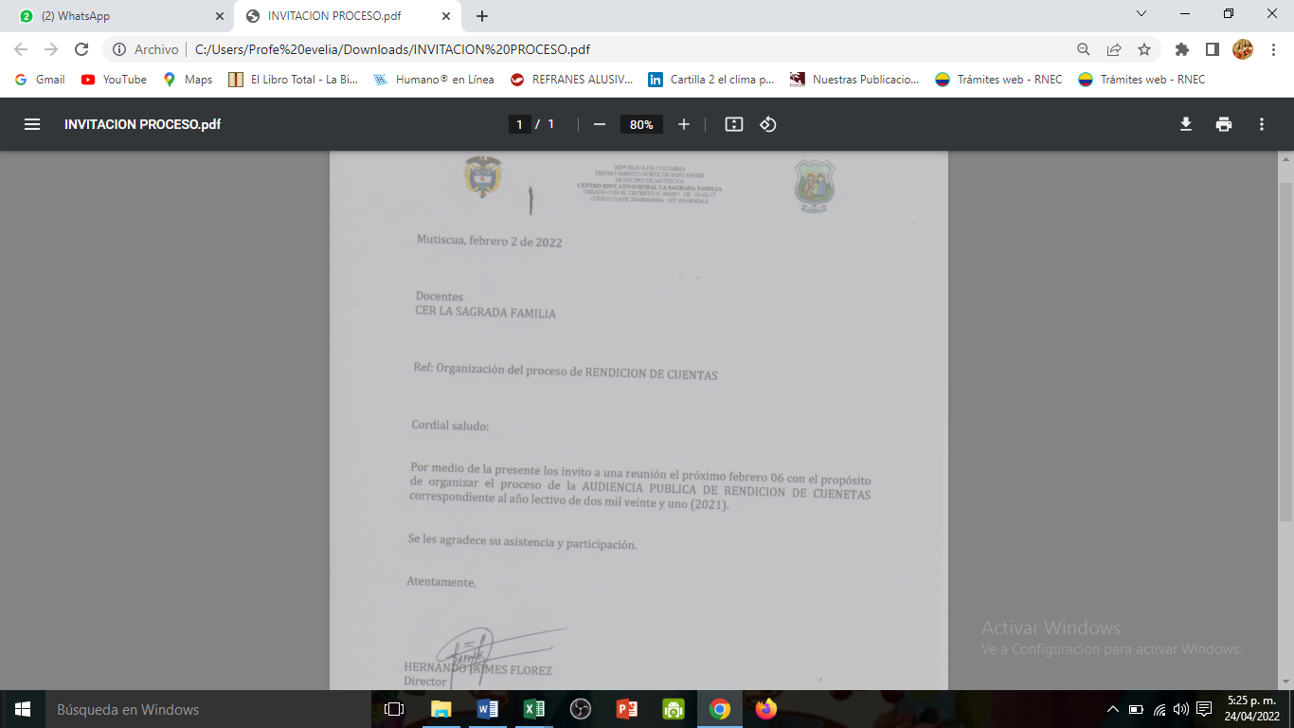

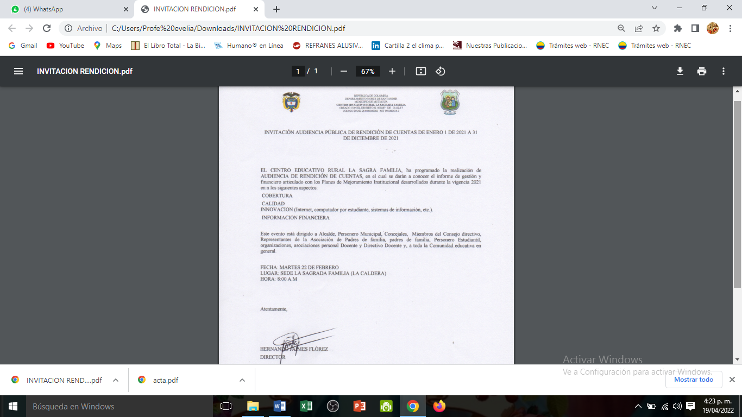

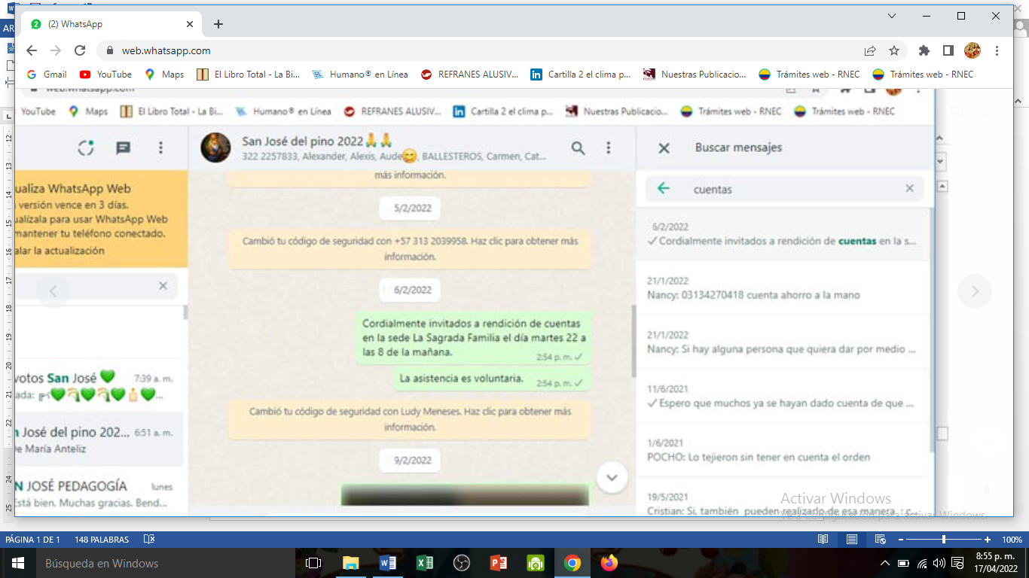

Anexo 3 Desarrollo de la audiencia. Asistencia.

